ASSUNTO: Solicitação ao Excelentíssimo Prefeito Luis Gustavo Antunes Stupp Junto ao setor competente estudos para implantação do programa de bueiros inteligentes em nosso Município.

DESPACHO:

SALA DAS SESSÕES ____/____/_____

PRESIDENTE DA MESA

REQUERIMENTO Nº , DE 2013

SENHOR PRESIDENTE,
SENHORES VEREADORES e SENHORAS VEREADORAS,

Considerando que grande parte do entupimento dos bueiros é causado pelo lixo que escorrem em dias de chuva.
Considerando os transtornos que o entupimento dos bueiros causam.
Considerando ainda que é necessário realizar estudos que minimizem a incidência de lixo nas redes pluviais para baratear a manutenção e diminuir o impacto ambiental.

REQUEIRO ao Presidente, na forma regimental, após ouvir o Douto Plenário, seja oficiado o Excelentíssimo Prefeito Luis Gustavo Antunes Stupp que junto ao setor responsável realize estudos para implantação do sistema de bueiros inteligentes em nosso Município.

SALA DAS SESSÕES “VEREADOR SANTO RÓTTOLI”, em 26 de Março de 2013.

VEREADOR LUIS ROBERTO TAVARES

Bueiros inteligentes podem diminuir enchentes e acúmulo de lixo
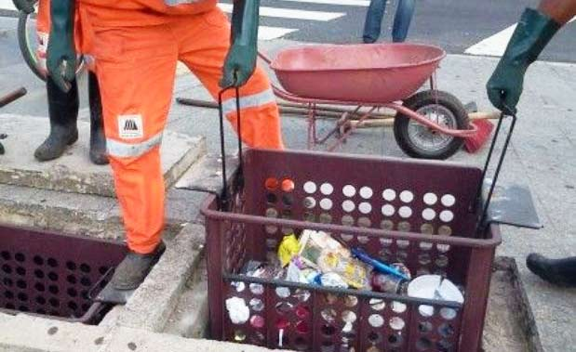
No estado cada subprefeitura tem em média 15 mil bueiros e bocas de lobos para administrar/ Foto: Divulgação
Um novo sistema para limpeza de bueiro foi criado por uma empresa que visa reduzir as enchentes e o acúmulo de lixo que acabam entupindo os bueiros e chegando aos rios e córregos. A tecnologia está sendo testada por algumas subprefeituras de São Paulo e cidades do interior.
O sistema é composto por um software e um filtro. O filtro é instalado no interior dos bueiros e tem capacidade de armazenar 300 litros. Ele age como uma peneira, retendo os resíduos e deixando a água passar. Quando o lixo alcança 80% da capacidade, um dispositivo avisa a central, que aciona as empresas responsáveis pela limpeza. Isso impede que os bueiros fiquem obstruídos e, na hora das chuvas, agravem as enchentes.
Segundo o diretor da empresa que criou o sistema, Carlos Chiaradia, já foram investidos cerca de R$ 2,5 milhões no projeto. Ele afirma que o investimento inicial é mais alto do que o de um bueiro comum "é uma solução definitiva e preventiva, não corretiva como acontece atualmente", comentou Chiaradia.
O novo sistema agiliza o trabalho, uma vez que as equipes recebem informações sobre quais locais estão em situação mais crítica. Atualmente é possível recolher o lixo de 40 bueiros por dia. A partir do novo sistema, esse número pode subir para até 250. A tecnologia facilita a operação, pois exige apenas a coleta do material já armazenado nos filtros.
De acordo com Chiaradia, o sistema poderá gerar mais oportunidades de trabalho. E o material recolhido nos bueiros poderão ter como destino a reciclagem. "O governo tem investido tanto em cooperativas de reciclagem, e um sistema de gestão dos resíduos coletados pode aproveitar essa oportunidade", afirma.
Fonte: http://www.ecodesenvolvimento.org/posts/2012/janeiro/bueiros-inteligentes-podem-diminuir-enchentes-e#ixzz2Oe3KNkDE

